Resolución del Pleno del Instituto de Transparencia, Acceso a la Información Pública y Protección de Datos Personales del Estado de México y Municipios, con domicilio en Metepec, Estado de México, a seis de noviembre dos mil veinticuatro.

VISTO los expedientes electrónicos formados con motivo de los recursos de revisión números 05924/INFOEM/IP/RR/2024 y 05925/INFOEM/IP/RR/2024 acumulados, interpuestos por XXXXXXXX XX XXXXXXXXXX XX XXXXXXXXXX, en lo sucesivo la parte RECURRENTE, en contra de las respuestas a las solicitudes de información con números de folio 00544/SEIEM/IP/2024 y 00545/SEIEM/IP/2024, por parte de los Servicios Educativos Integrados al Estado de México, en lo subsecuente el SUJETO OBLIGADO, se procede a dictar la presente resolución con base en lo siguiente.

A N T E C E D E N T E S

1. Solicitudes de acceso a la información. En fecha once de septiembre de dos mil veinticuatro, la parte RECURRENTE, presentó a través del Sistema de Acceso a la Información Mexiquense (SAIMEX), ante el SUJETO OBLIGADO, las solicitudes de acceso a la información pública mediante las cuales solicitó lo siguiente:
00544/SEIEM/IP/2024 | “En la respuesta a la solicitud de información con Número de Folio de la Solicitud: 00447/SEIEM/IP/2024 de fecha 09/08/2024 el servidor público habilitado de la Dirección Secundaria y Servicios de Apoyo argumenta …” Unidades Administrativas adscritas a la Dirección de Educación Secundaria y Servicios de Apoyo en el Valle de México el día 06 de mayo brindaron servicio de acuerdo a sus atribuciones” …(Sic). Por lo antes expuesto; por este medio le solicitamos al director general de los SEIEM nos proporcione la siguiente información en su versión pública: 1.- Enumere y describa TODAS Y CADA UNA DE LAS ATRIBUCIONES a las que se refiere el servidor público habilitado de la Dirección Secundaria y Servicios de Apoyo que les permitió brindar el servicio en el Valle de México el día 06 de mayo 2024 a la unidad administrativa Departamento de Educación Secundaria Técnica Valle de México 2.- Relación o/u listado que contenga (Número progresivo, nombre completo, clave presupuestal, función o/u actividad, hora de entrada y de salida) de todos y cada uno de los servidores públicos que brindaron y proporcionaron el servicio en el Valle de México el día 06 de mayo 2024 adscritos a la unidad administrativa Departamento de Educación Secundaria Técnica Valle de México.” (Sic)
00545/SEIEM/IP/2024 | “En la respuesta a la solicitud de información con Número de Folio de la Solicitud: 00447/SEIEM/IP/2024 de fecha 09/08/2024 el servidor público habilitado de la Dirección Secundaria y Servicios de Apoyo argumenta …” Unidades Administrativas adscritas a la Dirección de Educación Secundaria y Servicios de Apoyo en el Valle de México el día 06 de mayo brindaron servicio de acuerdo a sus atribuciones” …(Sic). Por lo antes expuesto; por este medio le solicitamos al director general de los SEIEM nos proporcione la siguiente información en su versión pública: 1.- Enumere y describa TODAS Y CADA UNA DE LAS ATRIBUCIONES a las que se refiere el servidor público habilitado de la Dirección Secundaria y Servicios de Apoyo que les permitió brindar el servicio en el Valle de México el día 06 de mayo 2024 a la unidad administrativa Departamento de Educación Física Valle de México 2.- Relación o/u listado que contenga (Número progresivo, nombre completo, clave presupuestal, función o/u actividad, hora de entrada y de salida) de todos y cada uno de los servidores públicos que brindaron y proporcionaron el servicio en el Valle de México el día 06 de mayo 2024 adscritos a la unidad administrativa Departamento de Educación Física Valle de México.” (Sic)

MODALIDAD DE ENTREGA EN AMBAS SOLICITUDES: A través del SAIMEX.

2. Respuestas. De las constancias que obran en el sistema SAIMEX, se advierte que en fecha veintiséis de septiembre del año dos mil veinticuatro, El SUJETO OBLIGADO emitió las respuestas en los siguientes términos:

00544/SEIEM/IP/2024 | “…Se adjunta oficio de respuesta con anexos…”(Sic)  El Sujeto Obligado, adjuntó a su respuesta los siguientes archivos electrónicos:  “RESPUESTA 544.pdf”, el cual contiene el oficio número 228C0101120000/UT/1684/2024, por medio del cual el Suplente del Titular de la Unidad de Transparencia informó al solicitante que adjuntaba el oficio el número 228C0101120000L/4127/2024, proporcionado por el servidor público habilitado.  -Oficio número 228C0101120000L/4127/2024, por medio del cual la Dirección de Educación Secundaria y Servicios de Apoyo, informó en términos del fundamento legal que señaló, que los Sujetos Obligados sólo proporcionaran la información pública que se les requiera y que obre en sus archivos y en el estado que esta se encuentre, al respecto; remitió lo siguiente:  -Atribuciones o funciones del Departamento de Educación Secundaria Técnica Valle de México, como se observa a continuación:  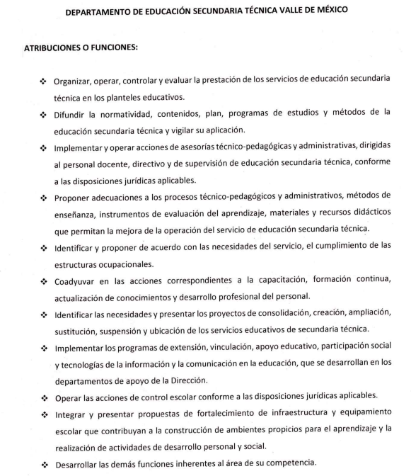  -Relación del personal de los servidores públicos del Departamento de Educación Secundaria Técnica del Valle de México, como se observa a continuación:  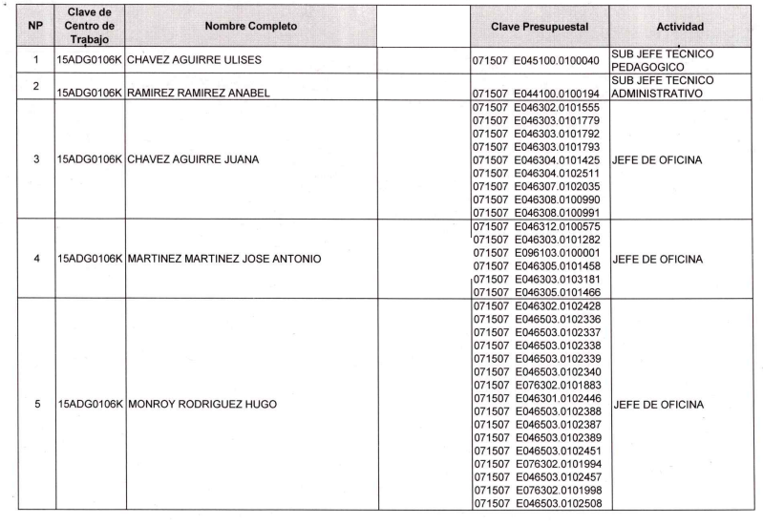  -Registro del Sistema de Control de Puntualidad y Asistencia, correspondiente al 06 de mayo de 2024, del personal del Departamento de Educación Secundaria Técnica Valle de México, se envían al correo electrónico seiem@itaipem.org.mx, para los efectos correspondientes.  “ENTRADAS Y SALIDAS exp 544.pdf”, el cual contiene el registro de entrada y salida del Departamento de Educación Secundaria Técnica Valle De México, del mes de mayo del año 2024, constante de 24 fojas.
00545/SEIEM/IP/2024 | “…Se adjunta oficio de respuesta y anexos en formato PDF…”(Sic)  El Sujeto Obligado, adjuntó a su respuesta los siguientes archivos electrónicos:  “Resp. Sol 545-2024.pdf”, el cual contiene el oficio número 228C01010300002S/UT/01669/2024, por medio del cual el Suplente del Titular de la Unidad de Transparencia informó al solicitante que adjuntaba la respuesta proporcionada por el servidor público habilitado.  -Oficio número 228C0101120000L/4097/2024, por medio del cual la Dirección de Educación Secundaria y Servicios de Apoyo, informó en términos del fundamento legal que señaló, que los Sujetos Obligados sólo proporcionaran la información pública que se les requiera y que obre en sus archivos y en el estado que esta se encuentre, al respecto; remitió lo siguiente:  -Atribuciones o funciones del Departamento de Educación Física Valle de México, como se observa a continuación:  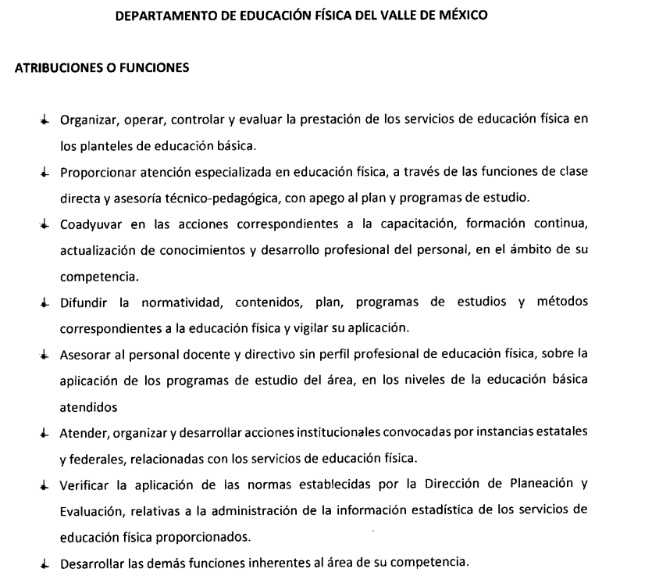  -Relación del personal de los servidores públicos del Departamento de Educación Física Valle de México, como se observa a continuación:  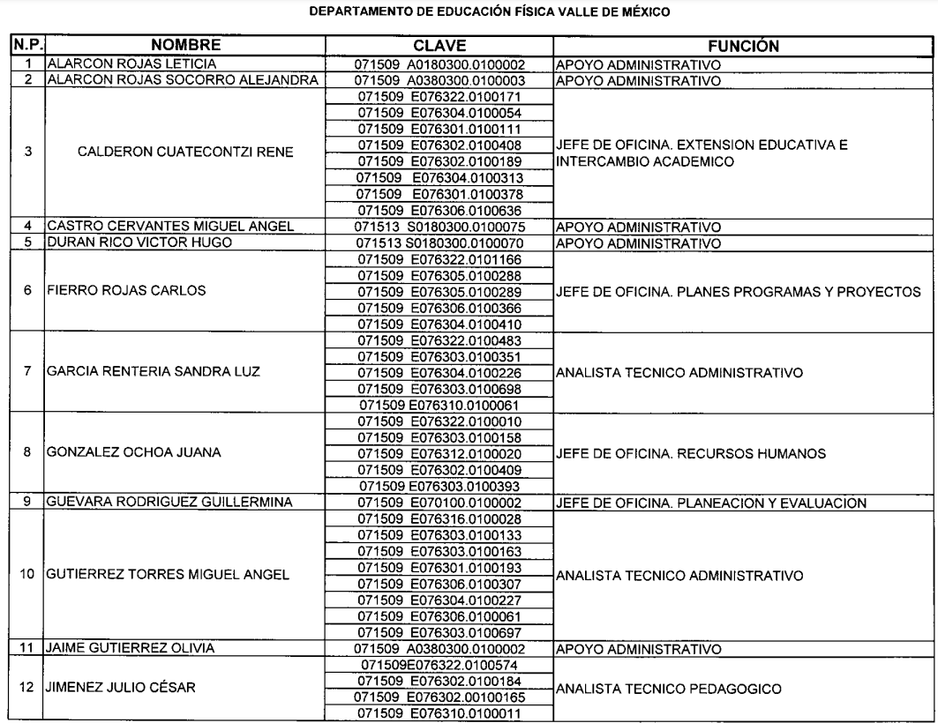  -Registro del Sistema de Control de Puntualidad y Asistencia, correspondiente al 06 de mayo de 2024, del personal del Departamento de Educación Física Valle de México, se envían al correo electrónico seiem@itaipem.org.mx, para los efectos correspondientes.  “EDUCACION FISICA exp 545.php (1).pdf”, el cual contiene el registro de entrada y salida del Departamento de Educación Física Valle De México, del mes de mayo del año 2024, constante de 25 fojas.

3. Interposición de los recursos de revisión. Inconforme la persona solicitante con las respuestas por parte del SUJETO OBLIGADO, con fecha treinta de septiembre de dos mil veinticuatro interpuso los recursos de revisión, los cuales fueron registrados en el sistema electrónico con el expediente número 05924/INFOEM/IP/RR/2024 y 05925/INFOEM/IP/RR/2024, en los cual aduce, en ambos recursos las siguientes manifestaciones:

Número de Recurso de Revisión | Acto impugnado. | Motivos de inconformidad.
05924/INFOEM/IP/RR/2024 | La entrega de la información incompleta con la intención de que el solicitante recurra al recurso de revisión. | El servidor público habilitado de la Dirección de Educación Secundaria y Servicios de apoyo solo anexa a los servidores públicos que registran su asistencia mediante el procedimiento de reloj biométrico, el "MANUAL DE OPERACIÓN DEL SISTEMA DE CONTROL DE PUNTUALIDAD Y ASISTENCIA PARA UNIDADES ADMINISTRATIVAS DE SERVICIOS EDUCATIVOS INTEGRADOS AL ESTADO DE MÉXICO” establece tres formas distintas de registrar su asistencia (Reloj Biométrico, LISTA DE ASISTENCIA, y TARJETA DE CONTROL/ RELOJ CHECADOR. Por lo que solicitamos se nos entregue la información completa, es decir los servidores públicos que registran su asistencia mediante los procedimientos de LISTA DE ASISTENCIA, y TARJETA DE CONTROL/ RELOJ CHECADOR tal como lo establecemos en nuestra solicitud de información.
05925/INFOEM/IP/RR/2024 | la entrega de la información incompleta con la intención de que el solicitante recurra al recurso de revisión | El servidor público habilitado de la Dirección de Educación Secundaria y Servicios de apoyo solo anexa a los servidores públicos que registran su asistencia mediante el procedimiento de reloj biométrico, el "MANUAL DE OPERACIÓN DEL SISTEMA DE CONTROL DE PUNTUALIDAD Y ASISTENCIA PARA UNIDADES ADMINISTRATIVAS DE SERVICIOS EDUCATIVOS INTEGRADOS AL ESTADO DE MÉXICO” establece tres formas distintas de registrar su asistencia (Reloj Biométrico, LISTA DE ASISTENCIA, y TARJETA DE CONTROL/ RELOJ CHECADOR. Por lo que solicitamos se nos entregue la información completa, es decir los servidores públicos que registran su asistencia mediante los procedimientos de LISTA DE ASISTENCIA, y TARJETA DE CONTROL/ RELOJ CHECADOR tal como lo establecemos en nuestra solicitud de información.

4. Turno. De conformidad con el artículo 185 fracción I de la Ley de Transparencia y Acceso a la Información Pública del Estado de México y Municipios vigente, el presente recurso de revisión 05924/INFOEM/IP/RR/2024 se turnó por el sistema electrónico del Instituto de Transparencia, Acceso a la Información Pública y Protección de Datos Personales del Estado de México y Municipios, a la Comisionada Guadalupe Ramírez Peña y por lo que hace al recurso 05925/INFOEM/IP/RR/2024 se turnó al Comisionado José Vilchis Martínez, para su análisis, estudio, elaboración del proyecto y presentación ante el Pleno de este Instituto.

5. Admisión de los recursos de revisión. Con fechas dos y cuatro de de octubre de dos mil veinticuatro, este Instituto de Transparencia, Acceso a la Información Pública y Protección de Datos Personales del Estado de México y Municipios, admitió a trámite los recursos de revisión que ahora se resuelven, dando un plazo máximo de siete días hábiles para que las partes manifestaran lo que a su derecho resultara conveniente, ofrecieran pruebas, formularan alegatos y el SUJETO OBLIGADO presentara su informe justificado.
6. Manifestaciones. De las constancias que obran en los expedientes electrónicos del SAIMEX se desprende que la parte RECURRENTE omitió realizar manifestaciones.
Por su parte el SUJETO OBLIGADO rindió sus informes justificados en los mismos términos siguientes:

Número de Recurso de Revisión | Informe justificado
05924/INFOEM/IP/RR/2024 | “INFORME DE JUSTIFICACION 544.pdf”, el cual contiene el informe justificado de los Servicios Educativos Integrados al Estado de México, a través del cual informó que la Dirección de Educación Secundaria y Servicios de Apoyo, le informó que derivado de la búsqueda exhaustiva de la información no se ubicó más información.  Respecto de los motivos de inconformidad, consideró que el solicitante amplía su solicitud, en términos de los argumentos y fundamentos legales que señaló.
05925/INFOEM/IP/RR/2024 | “Infome de Justificación RR5925.pdf”, el cual contiene el informe justificado de los Servicios Educativos Integrados al Estado de México, a través del cual informó que la Dirección de Educación Secundaria y Servicios de Apoyo, refiere que se realizó una nueva búsqueda en relación al improcedente recurso generado por el solicitante y no se ubicó mayor información a la solicitada ya que fue entregada en los términos solicitados por el peticionario en términos de los argumento y fundamentos legales que señaló.  “Anexo RR5945.pdf”, el cual contiene el Oficio número 228C0101120000L/4144/2024, por medio del cual la Dirección de Educación Secundaria y Servicios de Apoyo, informó que se realizó una nueva búsqueda en relación al improcedente recurso generado por el solicitante y no se ubicó mayor información a la solicitada ya que fue entregada en los términos solicitados por el peticionario  Por otro lado, señaló que el solicitante abusando del derecho de acceso a la información pública, al estar planteando un recurso a todas luces fuera de la acción principal, ya que en su recurso está planteando una nueva solicitud.

Documentos que, una vez analizados, se hicieron del conocimiento de la parte RECURRENTE a efecto de que manifestara lo que a su derecho estimara conveniente; sin embargo, fue omiso en ejercer dicha prerrogativa en el plazo establecido para tal efecto.
7. Acumulación de los recursos de revisión. Al respecto cabe señalar, que el Pleno de este Instituto, en la Trigésima Sexta Sesión Ordinaria celebrada el nueve de octubre de dos mil veinticuatro; ordenó la acumulación de los expedientes citados, a efecto de que la Comisionada Guadalupe Ramírez Peña formulara y presentara el proyecto de resolución correspondiente, de conformidad con lo dispuesto en el artículo 18 del Código de Procedimientos Administrativos del Estado de México, de aplicación supletoria en términos del artículo 195 de la Ley de Transparencia y Acceso a la Información Pública del Estado de México y Municipios, que a la letra señalan:
Código de Procedimientos Administrativos del Estado de México
“Artículo 18.- La autoridad administrativa o el Tribunal acordarán la acumulación de los expedientes del procedimiento y proceso administrativo que ante ellos se sigan, de oficio o a petición de parte, cuando las partes o los actos administrativos sean iguales, se trate de actos conexos o resulte conveniente el trámite unificado de los asuntos, para evitar la emisión de resoluciones contradictorias. La misma regla se aplicará, en lo conducente, para la separación de los expedientes.”
Ley de Transparencia y Acceso a la Información Pública del Estado de México y Municipios
“Artículo 195.- En la tramitación del recurso de revisión se aplicará supletoriamente las disposiciones contenidas en el Código de Procedimientos Administrativos del Estado de México.”
8. Cierre de instrucción. Una vez transcurrido el periodo otorgado a las partes para realizar sus manifestaciones y no habiendo documentos que integrar a los expedientes, con fecha veintinueve de octubre de dos mil veinticuatro, la Comisionada Ponente determinó el cierre de instrucción en términos de la fracción VI del artículo 185 de la Ley de Transparencia y Acceso a la Información Pública del Estado de México y Municipios.
En razón de que fueron debidamente sustanciados los expedientes electrónicos y no existe diligencia pendiente de desahogo, se emite la Resolución que conforme a Derecho proceda, de acuerdo con los siguientes:

C O N S I D E R A N D O

PRIMERO. Competencia. El Instituto de Transparencia, Acceso a la Información Pública y Protección de Datos Personales del Estado de México, es competente para conocer y resolver el presente recurso de revisión interpuesto por LA PARTE RECURRENTE conforme a lo dispuesto en los artículos 6, apartado A, fracción IV de la Constitución Política de los Estados Unidos Mexicanos; 5, párrafos trigésimo segundo, trigésimo tercero y trigésimo cuarto, fracciones IV y V, de la Constitución Política del Estado Libre y Soberano de México; artículos 1, 2 fracción II, 13, 29, 36 fracciones I y II, 176, 178, 179, 181 párrafo tercero y 185 de la Ley de Transparencia y Acceso a la Información Pública del Estado de México y Municipios; 6, 9 fracciones I, XXIII y 11 del Reglamento Interior del Instituto de Transparencia, Acceso a la Información Pública y Protección de Datos Personales del Estado de México y Municipios.

SEGUNDO. OPORTUNIDAD Y PROCEDIBILIDAD DEL RECURSO DE REVISIÓN. Previo al estudio del fondo del asunto, se procede a analizar los requisitos de oportunidad y procedibilidad que deben reunir los recursos de revisión interpuestos, previstos en los artículos 178 y 180 de la Ley de Transparencia y Acceso a la Información Pública del Estado de México y Municipios.

Los recursos de revisión fueron interpuestos dentro del plazo de quince días hábiles previsto en el artículo 178 de la Ley de Transparencia y Acceso a la Información Pública del Estado de México y Municipios, contados a partir de la fecha en que EL SUJETO OBLIGADO emitió las respuestas, toda vez que estas fueron pronunciadas el día veintiséis de septiembre del año dos mil veinticuatro, mientras que la parte RECURRENTE interpuso los recursos de revisión en fecha treinta de septiembre de dos mil veinticuatro, esto es, el segundo día siguiente en que tuvo conocimiento de la respuesta impugnada.
Al mismo tiempo, por cuanto hace a la procedibilidad del recurso de revisión, es de suma importancia señalar que la parte recurrente se identificó como un seudónimo, no obstante, el, no proporcionar nombre completo no es motivo para archivar la solicitud de acceso a la información pública como concluida, conforme a lo previsto en el artículo 155, penúltimo párrafo de la Ley de Transparencia y Acceso a la Información Pública del Estado de México y Municipios que establece lo siguiente:

"Las solicitudes anónimas, con nombre incompleto o seudónimo serán procedentes para su trámite por parte del sujeto obligado ante quien se presente. No podrá requerirse información adicional con motivo del nombre proporcionado por el solicitante."(Sic)

Ahora bien, del análisis efectuado se advierte que resulta procedente la interposición de los recursos y se concluye la acreditación plena de todos y cada uno de los elementos formales exigidos por el artículo 180 de la Ley de Transparencia y Acceso a la Información Pública del Estado de México y Municipios en vigor, en atención a que fue presentado mediante el formato visible EL SAIMEX.

TERCERO. ANÁLISIS DE LAS CAUSALES DE SOBRESEIMIENTO. Es menester resaltar que en el procedimiento de acceso a la información pública y de los medios de impugnación de la materia, se advierten diversos supuestos de procedibilidad que deben estudiarse con la finalidad de dar cumplimiento a los principios de legalidad y objetividad inmersos en el artículo 9 de Ley de Transparencia y Acceso a la Información Pública del Estado de México y Municipios, en correlación con la seguridad jurídica que debe generar lo actuado ante este Organismo Garante.
Siendo una facultad legal entrar al estudio de las causas de improcedencia que hagan valer las partes o que se adviertan de oficio por este Instituto; presupuestos procesales de inicio o trámite de un proceso que dotan de seguridad jurídica las resoluciones emitidas por este organismo colegiado, máxime que se trata de una figura procesal adoptada en la ley de la materia, la cual permite dilucidar alguna causal que impida el estudio y resolución de un asunto en su fondo, cuando una vez admitido el recurso de revisión se advierta una causa de improcedencia que permita sobreseerlo. Estudio de causales de improcedencia que no son incompatibles con el derecho de acceso a la justicia, ya que éste no se coarta por regular causas de improcedencia y sobreseimiento con tales fines.

En primer término es necesario hacer alusión a las solicitudes de información ya que de ellas deriva por un lado al procedimiento de acceso a la información ante el sujeto obligado, y por otro lado la materia sobre la que versara el recurso de revisión ante este Órgano Garante; se resalta la innegable necesidad de interpretar el texto de las solicitudes, porque no se podría entender el derecho de acceso a la información sin la existencia de solicitudes de información a la luz de su interpretación ya que ésta es la fuente de la materia objeto de la transparencia específica en cada recurso de revisión; es decir, no podemos establecer una materia o un tema como objeto de derecho de acceso a la información, si de la solicitud no se entiende o no se precisan temas o materias objetivas; por ello es de notoria importancia el trabajo de interpretación que se le dé a las solicitudes de información, ya que el sujeto obligado puede considerar una circunstancia en particular diversa a la que el particular objetivamente requiere.

Ya que el planteamiento del problema es de toral importancia, a efecto de determinar la intención o voluntad del recurrente a la luz de la interpretación de la solicitud de información, y que puede generar de forma objetiva y material el sujeto obligado que se relacione con esa intención, respecto del presente asunto se realiza a continuación.

La Ley de Transparencia de la entidad, en su artículo 192, contempla la figura jurídica del sobreseimiento, y específicamente en sus hipótesis inmersas en la fracción IV, refieren que se sobreseerá el asunto cuando admitido el recurso de revisión, aparezca alguna causal de improcedencia en los términos de la presente Ley.

De manera preliminar en el caso concreto conviene analizar si se actualiza alguna de las causales de sobreseimiento del recurso de revisión.
Así, del análisis de las solicitudes 00544/SEIEM/IP/2024 y 00545/SEIEM/IP/2024, motivo de los recursos de revisión que ahora se resuelven, se advierte que la parte RECURRENTE requirió al SUJETO OBLIGADO le proporcione información, consistente en:

1.- Enumere y describa todas y cada una de las atribuciones a las que se refiere el servidor público habilitado de la Dirección Secundaria y Servicios de Apoyo que les permitió brindar el servicio en el Valle de México el día 06 de mayo 2024 a la unidad administrativa Departamento de Educación Secundaria Técnica Valle de México

2.- Relación o/u listado que contenga (Número progresivo, nombre completo, clave presupuestal, función o/u actividad, hora de entrada y de salida) de todos y cada uno de los servidores públicos que brindaron y proporcionaron el servicio en el Valle de México el día 06 de mayo 2024 adscritos a la unidad administrativa Departamento de Educación Secundaria Técnica Valle de México.

3.- Enumere y describa todas y cada una de las atribuciones a las que se refiere el servidor público habilitado de la Dirección Secundaria y Servicios de Apoyo que les permitió brindar el servicio en el Valle de México el día 06 de mayo 2024 a la unidad administrativa Departamento de Educación Física Valle de México

4.- Relación o/u listado que contenga (Número progresivo, nombre completo, clave presupuestal, función o/u actividad, hora de entrada y de salida) de todos y cada uno de los servidores públicos que brindaron y proporcionaron el servicio en el Valle de México el día 06 de mayo 2024 adscritos a la unidad administrativa Departamento de Educación Física Valle de México.
En la respuesta, EL SUJETO OBLIGADO a través de su Dirección de Educación Secundaria y Servicios de Apoyo, informó lo siguiente:

-Las atribuciones o funciones del Departamento de Educación Secundaria Técnica Valle de México y Departamento de Educación Física Valle de México.

-La Relación del personal de los servidores públicos del Departamento de Educación Secundaria Técnica Valle de México y Departamento de Educación Física Valle de México.

- El registro de entrada y salida del Departamento de Educación Secundaria Técnica Valle De México y Departamento de Educación Física Valle de México, del mes de mayo del año 2024.

Derivado de ello, LA PARTE RECURRENTE, presentó sus recursos de revisión en el que manifestó textualmente lo siguiente:

“El servidor público habilitado de la Dirección de Educación Secundaria y Servicios de apoyo solo anexa a los servidores públicos que registran su asistencia mediante el procedimiento de reloj biométrico, el "MANUAL DE OPERACIÓN DEL SISTEMA DE CONTROL DE PUNTUALIDAD Y ASISTENCIA PARA UNIDADES ADMINISTRATIVAS DE SERVICIOS EDUCATIVOS INTEGRADOS AL ESTADO DE MÉXICO” establece tres formas distintas de registrar su asistencia (Reloj Biométrico, LISTA DE ASISTENCIA, y TARJETA DE CONTROL/ RELOJ CHECADOR. Por lo que solicitamos se nos entregue la información completa, es decir los servidores públicos que registran su asistencia mediante los procedimientos de LISTA DE ASISTENCIA, y TARJETA DE CONTROL/ RELOJ CHECADOR tal como lo establecemos en nuestra solicitud de información.” (Sic).

Posteriormente, mediante los informes justificados el SUJETO OBLIGADO, informó que realizó una búsqueda exhaustiva de la información solicitada y que no ubica mayor información a la solicitada ya que fue entregada en los términos solicitados.

Por otro lado, señaló que el solicitante abusando del derecho de acceso a la información pública, al estar planteando un recurso a todas luces fuera de la acción principal, ya que en su recurso está planteando una nueva solicitud.

Es pertinente señalar, que de los motivos de inconformidad de la parte RECURRENTE, no se advierte que se queje sobre los requerimientos de información relacionados con:

1.- Enumere y describa todas y cada una de las atribuciones a las que se refiere el servidor público habilitado de la Dirección Secundaria y Servicios de Apoyo que les permitió brindar el servicio en el Valle de México el día 06 de mayo 2024 a la unidad administrativa Departamento de Educación Secundaria Técnica Valle de México

2.- Relación o/u listado que contenga (Número progresivo, nombre completo, clave presupuestal, función o/u actividad, hora de entrada y de salida) de todos y cada uno de los servidores públicos que brindaron y proporcionaron el servicio en el Valle de México el día 06 de mayo 2024 adscritos a la unidad administrativa Departamento de Educación Secundaria Técnica Valle de México.

3.- Enumere y describa todas y cada una de las atribuciones a las que se refiere el servidor público habilitado de la Dirección Secundaria y Servicios de Apoyo que les permitió brindar el servicio en el Valle de México el día 06 de mayo 2024 a la unidad administrativa Departamento de Educación Física Valle de México

4.- Relación o/u listado que contenga (Número progresivo, nombre completo, clave presupuestal, función o/u actividad…) de todos y cada uno de los servidores públicos que brindaron y proporcionaron el servicio en el Valle de México el día 06 de mayo 2024 adscritos a la unidad administrativa Departamento de Educación Física Valle de México.

En razón de que su motivos de inconformidad sólo versa en que faltan los relativo a la lista de asistencia, y tarjeta de control/ reloj checador; por consiguiente, cuando el solicitante no expresa razón o motivo de inconformidad en contra de todos los rubros de la respuesta que pudieran ser un agravio a su derecho, los mismos deben estimarse atendidos. Sirve de apoyo a lo anterior, por analogía, la Tesis Jurisprudencial Número 3ª./J.7/91, publicada en el Semanario Judicial de la Federación y su Gaceta bajo el número de registro 174,177, que establece lo siguiente:
“REVISIÓN EN AMPARO. LOS RESOLUTIVOS NO COMBATIDOS DEBEN DECLARARSE FIRMES. Cuando algún resolutivo de la sentencia impugnada afecta a la recurrente, y ésta no expresa agravio en contra de las consideraciones que le sirven de base, dicho resolutivo debe declararse firme. Esto es, en el caso referido, no obstante que la materia de la revisión comprende a todos los resolutivos que afectan a la recurrente, deben declararse firmes aquéllos en contra de los cuales no se formuló agravio y dicha declaración de firmeza debe reflejarse en la parte considerativa y en los resolutivos debe confirmarse la sentencia recurrida en la parte correspondiente.”(Sic)
Esto es, la parte de la solicitud sobre la que no se expresó inconformidad, debe declararse consentida por el hoy RECURRENTE, ya que no pueden producirse efectos jurídicos tendentes a revocar, confirmar o modificar la parte de la respuesta con relación a la parte de la solicitud que no fue motivo de inconformidad ya que se infiere un consentimiento de la recurrente ante la falta de impugnación eficaz.
Sirve de sustento a lo anterior, por analogía, la tesis jurisprudencial número VI.3o.C. J/60, publicada en el Semanario Judicial de la Federación y su Gaceta bajo el número de registro 176,608 que a la letra dice:
“ACTOS CONSENTIDOS. SON LOS QUE NO SE IMPUGNAN MEDIANTE EL RECURSO IDÓNEO. Debe reputarse como consentido el acto que no se impugnó por el medio establecido por la ley, ya que, si se hizo uso de otro no previsto por ella o si se hace una simple manifestación de inconformidad, tales actuaciones no producen efectos jurídicos tendientes a revocar, confirmar o modificar el acto reclamado en amparo, lo que significa consentimiento del mismo por falta de impugnación eficaz.” (Sic)
Ahora bien, en cuanto a los motivos de inconformidad de la parte RECURRENTE, en donde señaló:

“…Por lo que solicitamos se nos entregue la información completa, es decir los servidores públicos que registran su asistencia mediante los procedimientos de LISTA DE ASISTENCIA, y TARJETA DE CONTROL/ RELOJ CHECADOR tal como lo establecemos en nuestra solicitud de información.” (Sic).
.
Constituye para este Organismo Garante un nuevo requerimiento de información, configurándose así lo que se conoce como plus petitio, que consiste en una ampliación a su requerimiento informativo, argumentos que no son susceptibles de ser valorados en términos de la fracción VII del Artículo 191 de la Ley de Transparencia y Acceso a la Información Pública del Estado de México y Municipios, el cual señala la improcedencia cuando el RECURRENTE amplíe su solicitud en el Recurso de Revisión, únicamente respecto de los nuevos contenidos; cuestión que tuvo lugar en el presente caso, pues la parte RECURRENTE formuló un nuevo requerimiento, en los que solicitó información que no formó parte de su solicitud inicial y por lo tanto son inatendibles a través del recurso de revisión.
Es pertinente aclarar, que de las constancias del SAIMEX se advierte que la parte RECURRENTE, sólo requirió de los servidores públicos que brindaron y proporcionaron el servicio en el Valle de México el día 06 de mayo 2024, adscritos a la unidad administrativa Departamento de Educación Secundaria Técnica Valle de México y Departamento de Educación Física Valle de México, su hora de entrada y salida, y el SUJETO OBLIGADO hizo entrega del documento que da cuenta de lo solicitado como obra en sus archivos, sin que se advierta de las solicitudes de acceso a la información pública que el solicitante haya requerido la lista de asistencia y tarjeta de control/ reloj checador.
Por ello, es posible determinar que el argumento formulado como motivos de inconformidad, antes señalado, es una ampliación a la solicitud inicial y corresponde a un nuevo requerimiento de información, que no se encuentran relacionados con lo solicitado en un primer momento; en razón de que la parte RECURRENTE fue claro en solicitar sólo la hora de entrada y salida de los servidores públicos que brindaron y proporcionaron el servicio en el Valle de México el día 06 de mayo 2024, adscritos a la unidad administrativa Departamento de Educación Secundaria Técnica Valle de México y Departamento de Educación Física Valle de México, no obstante mediante los escritos recursales, solicita le proporcionen las lista de asistencia y tarjeta de control/ reloj checador, por lo que se actualiza el supuesto de improcedencia previsto en el artículo 191 fracción VII de la Ley de Transparencia y Acceso a la Información Pública del Estado de México y Municipios; que prevé que son improcedentes los Recursos de Revisión en los que se plantean ampliaciones a las solicitudes iniciales.

En este orden de ideas, una vez formulada su solicitud inicial, los particulares no pueden modificarla o ampliarla a través de posteriores promociones o en el momento de ingresar su recurso de revisión; por tanto, la materia de las solicitudes de información se circunscribe a que se permita el acceso a los documentos inicialmente solicitados y en su caso a los aclarados o corregidos.
Robustece lo anterior lo plasmado en el criterio orientador número 01/17 emitido por el Instituto Nacional de Transparencia, Acceso a la Información y Protección de Datos Personales, INAI, que lleva por rubro y texto lo que a continuación se transcribe:
“Es improcedente ampliar las solicitudes de acceso a información, a través de la interposición del recurso de revisión. En términos de los artículos 155, fracción VII de la Ley General de Transparencia y Acceso a la Información Pública, y 161, fracción VII de la Ley Federal de Transparencia y Acceso a la Información Pública, en aquellos casos en que los recurrentes, mediante su recurso de revisión, amplíen los alcances de la solicitud de información inicial, los nuevos contenidos no podrán constituir materia del procedimiento a sustanciarse por el Instituto Nacional de Transparencia, Acceso a la Información y Protección de Datos Personales; actualizándose la hipótesis de improcedencia respectiva.”

Conforme a todo lo anterior, se actualiza lo dispuesto en el artículo 191 fracción VII de la Ley de Transparencia y Acceso a la Información Pública del Estado de México y Municipios, por al haber ampliado sus requerimientos primigenios a través de los recursos de revisión y no actualice algún supuesto de la ley de la Materia, las cuales disponen lo siguiente:

“Artículo 191. El recurso será desechado por improcedente cuando:
I. Sea extemporáneo por haber transcurrido el plazo establecido en la presente Ley, a partir de la respuesta;
II. Se esté tramitando ante el Poder Judicial de la Federación algún recurso o medio de defensa interpuesto por el recurrente;
III. No actualice alguno de los supuestos previstos en la presente Ley;
IV. No se haya desahogado la prevención en los términos establecidos en la presente Ley;
V. Se impugne la veracidad de la información proporcionada;
VI. Se trate de una consulta, o trámite en específico; y
VII. El recurrente amplíe su solicitud en el recurso de revisión, únicamente respecto de los nuevos contenidos.” (Sic)

La fracción VII del citado precepto legal, contempla la improcedencia del recurso cuando se amplíe la solicitud en el recurso de revisión.

Sin embargo, al haber sido admitido el recurso de revisión, aún y cuando actualiza una causal de improcedencia, es necesario traer a contexto el artículo 192 fracción IV, de la multicitada Ley de Transparencia:

“Artículo 192. El recurso será sobreseído, en todo o en parte, cuando una vez admitido, se actualicen alguno de los siguientes supuestos:
I. El recurrente se desista expresamente del recurso;
II. El recurrente fallezca o, tratándose de personas jurídicas colectivas, se disuelva;
III. El sujeto obligado responsable del acto lo modifique o revoque de tal manera que el recurso de revisión quede sin materia;
IV. Admitido el recurso de revisión, aparezca alguna causal de improcedencia en los términos de la presente Ley; y
V. Cuando por cualquier motivo quede sin materia el recurso.” (Sic)

Es así que, los recursos de revisión actualizan la causal de sobreseimiento establecida en la fracción IV del artículo 192, en relación a la fracción VII del artículo 191, ambos de la Ley de Transparencia y Acceso a la Información Pública del Estado de México y Municipios.
Lo anterior tiene sustento en la Tesis: I.7o.C.54 K, del Séptimo Tribunal Colegiado en Materia Civil Del Primer Circuito publicada en el Semanario Judicial de la Federación y su Gaceta, de la Novena Época, en el Tomo XXIX, Enero de 2009, a página 2837, que literalmente establece:

“SOBRESEIMIENTO EN EL JUICIO DE AMPARO DIRECTO. IMPIDE EL ESTUDIO DE LAS VIOLACIONES PROCESALES PLANTEADAS EN LOS CONCEPTOS DE VIOLACIÓN. El sobreseimiento en el juicio de amparo directo provoca la terminación de la controversia planteada por el quejoso en la demanda de amparo, sin hacer un pronunciamiento de fondo sobre la legalidad o ilegalidad de la sentencia reclamada. Por consiguiente, si al sobreseerse en el juicio de amparo no se pueden estudiar los planteamientos que se hacen valer en contra del fallo reclamado, tampoco se deben analizar las violaciones procesales propuestas en los conceptos de violación, dado que, la principal consecuencia del sobreseimiento es poner fin al juicio de amparo sin resolver la controversia en sus méritos.
SEPTIMO TRIBUNAL COLEGIADO EN MATERIA CIVIL DEL PRIMER CIRCUITO
Amparo directo 699/2008. Mariana Leticia González Steele. 13 de noviembre de 2008. Unanimidad de votos. Ponente: Sara Judith Montalvo Trejo. Secretario: Arnulfo Mateos García.”(Sic)

Siendo el sobreseimiento un acto que da por terminado el procedimiento administrativo de impugnación sin resolver el fondo de la cuestión planteada, por presentarse causas que impiden a la autoridad referirse a lo sustancial de lo planteado por el recurrente, los efectos del sobreseimiento consisten en dar por concluido el recurso administrativo sin entrar al estudio de fondo del asunto de que se trate; lo anterior con apoyo en el criterio del Poder Judicial de la Federación con rubro:

“SOBRESEIMIENTO, NO PERMITE ENTRAR AL ESTUDIO DE LAS CUESTIONES DE FONDO
Localización: 213609. II.2o.183 K. Tribunales Colegiados de Circuito. Octava Época. Semanario Judicial de la Federación. Tomo XIII, Febrero de 1994, Pág. 420
Cuerpo de tesis: No causa agravio la sentencia que no se ocupa de los razonamientos tendientes a demostrar la inconstitucionalidad de los actos reclamados de las autoridades responsables, que constituyen el problema de fondo, si se decreta el sobreseimiento del juicio.” (Sic)

Así, con fundamento en lo prescrito en los artículos 5 párrafos trigésimo segundo, trigésimo tercero y trigésimo cuarto de la Constitución Política del Estado Libre y Soberano de México; 2, fracción II; 29, 36 fracciones I y II; 176, 178, 181, 185 y 186 fracción II de la Ley de Transparencia y Acceso a la Información Pública del Estado de México y Municipios, este Pleno:

III. R E S U E L V E:
Primero. Se Sobreseen los recursos de revisión número 05924/INFOEM/IP/RR/2024 y 05925/INFOEM/IP/RR/2024 acumulados, porque una vez admitidos se actualizó la causal de improcedencia prevista en artículo 192 fracción IV, en relación con la fracción VII del artículo 191, de la Ley de Transparencia y Acceso a la Información Pública del Estado de México y Municipios, en términos del Considerando Tercero de la presente resolución.

Segundo. Notifíquese, vía SAIMEX, al Titular de la Unidad de Transparencia del SUJETO OBLIGADO la presente resolución, para su conocimiento.

Tercero. Notifíquese, vía SAIMEX, a la parte RECURRENTE la presente resolución, así como, que de conformidad con lo establecido en el artículo 196 de la Ley de Transparencia y Acceso a la Información Pública del Estado de México y Municipios, podrá impugnar vía el Juicio de Amparo en los términos de las leyes aplicables.

ASÍ LO RESUELVE, POR UNANIMIDAD DE VOTOS, EL PLENO DEL INSTITUTO DE TRANSPARENCIA, ACCESO A LA INFORMACIÓN PÚBLICA Y PROTECCIÓN DE DATOS PERSONALES DEL ESTADO DE MÉXICO Y MUNICIPIOS, CONFORMADO POR LOS COMISIONADOS JOSÉ MARTÍNEZ VILCHIS; MARÍA DEL ROSARIO MEJÍA AYALA; SHARON CRISTINA MORALES MARTÍNEZ; LUIS GUSTAVO PARRA NORIEGA Y GUADALUPE RAMÍREZ PEÑA; EN LA TRIGÉSIMA OCTAVA SESIÓN ORDINARIA CELEBRADA EL SEIS DE NOVIEMBRE DE DOS MIL VEINTICUATRO, ANTE EL SECRETARIO TÉCNICO, ALEXIS TAPIA RAMÍREZ.

